# 微信和支付宝app接口申请流程

目录

微信和支付宝app接口申请流程 1

1. 支付宝app支付：（签名规则：rsa） 1

2. 微信app支付： 3

## 支付宝app支付：（签名规则：rsa）

1. 技术文档链接： <https://doc.open.alipay.com/doc2/detail?treeId=59&articleId=103563&docType=1；>
2. 申请支付宝app支付；
3. 设置开发者密钥：

A.密钥生成: （推荐使用openssl生成）<https://doc.open.alipay.com/doc2/detail?treeId=58&articleId=103242&docType=1;>

b.密钥上传：https://doc.open.alipay.com/docs/doc.htm?spm=a219a.7629140.0.0.wCasdN&treeId=58&articleId=103578&docType=1

1. 网站后台配置支付参数：（parner-商户id和key-商户身份密钥 跟之前网站的支付宝配置相同）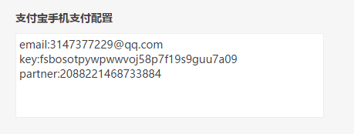
2. 上传证书至网站目录：

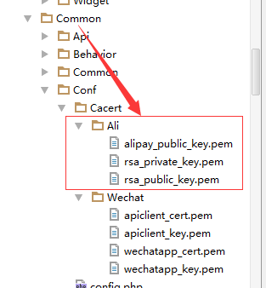

1. rsa_private_key.pem(开发者私钥) 和 rsa_public_key.pem(开发者公钥) 就是步骤3（a）中生成的对应文件名的密钥文件，上传即可，也可以按下面方式去支付宝商家中心查看获取并手动创建文件；
2. 查看rsa商户公钥与支付宝公钥：<https://doc.open.alipay.com/docs/doc.htm?spm=a219a.7629140.0.0.uImbV4&treeId=58&articleId=103546&docType=1> ；
3. 将支付宝公钥复制出来，创建并按格式写入文件alipay_public_key.pem文件；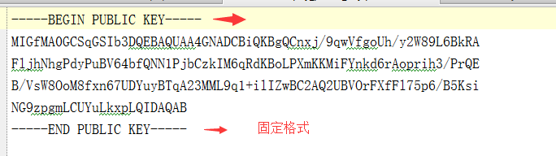
4. 密钥文件的头尾都是固定格式，请不要改动，且密钥内容需要按照64个字符一行进行分割换行；

## 微信app支付：

1. 技术文档链接：<https://pay.weixin.qq.com/wiki/doc/api/app/app.php?chapter=8_1> ；
2. 商户在微信开放平台（open.weixin.qq.com）创建移动app应用，并申请微信支付权限；如图：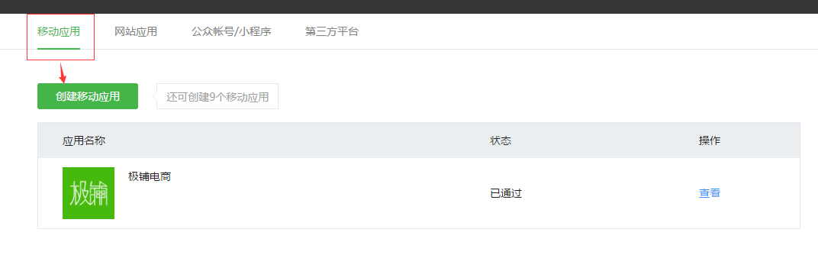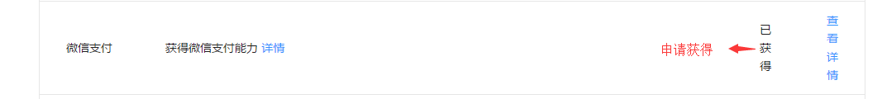
3. 设置app应用的密钥：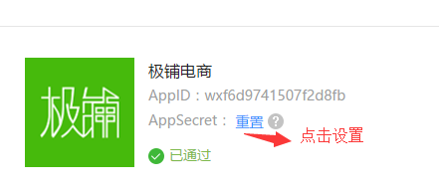
4. 微信支付审核通过以后，微信团队会用email 将商户平台的账号和登陆密码返回，使用该账号和密码 登录商户平台；
5. 成功登陆商户平台后，点击 【账户中心】，并进入【api安全】；设置api密钥，并下载证书：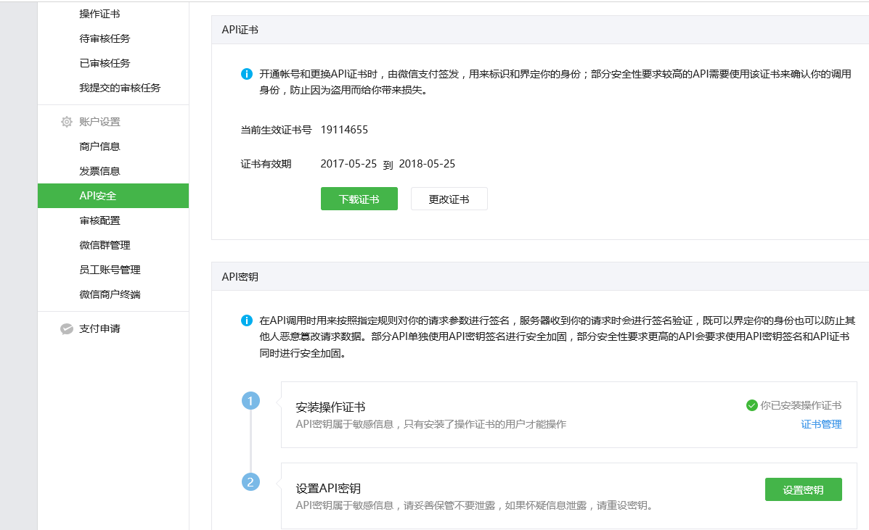
6. 设置好一系列参数后，进入我们的网站后台：设置app支付参数： app_id: 应用id，app_secret:应用密钥，mch_id:商家id，app_key:api密钥

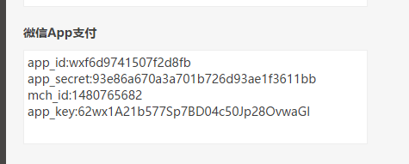

1. 将步骤5中下载下来的证书压缩包解压，并上传至网站目录：